ПРИЛОЖЕНИЕ 1
Урок геометрии в 8 классе по теме: «Четыре замечательные точки треугольника»
« Геометрии является самым могущественным средством для изощрения наших умственных способностей и даёт нам возможность правильно мыслить и рассуждать»
Г.Галилей
Цели:
1. Выяснить какие точки в треугольнике являются «Замечательными» и каково их назначение;
2. Изучить и обобщить научные сведения по теме "Замечательные точки в треугольнике".
Задачи:
1. Рассмотреть основные теоремы, связанные с замечательными точками в треугольнике;
2. Рассмотреть пересечение линий в треугольнике, пользуясь техникой оригами;
3. Обобщить изученный материал при заполнении индивидуальных карточек.
Ход урока
Геометрия - удивительная наука. Ее история насчитывает не одно тысячелетие, но каждая встреча с ней способна одарить и обогатить (как ученика, так и учителя) волнующей новизной маленького открытия, изумляющей радостью творчества. Действительно, любая задача элементарной геометрии является, по существу, теоремой, а ее решение – скромной (а иногда и огромной) математической победой.
Ученик: Исторически геометрия начиналась с треугольника, поэтому вот уже два с половиной тысячелетия треугольник является символом геометрии. Школьная геометрия только тогда может стать интересной и содержательной, только тогда может стать собственно геометрией, когда в ней появляется глубокое и всестороннее изучение треугольника. Удивительно, но треугольник, несмотря на свою кажущуюся простоту, является неисчерпаемым объектом изучения - никто даже в наше время не осмелится сказать, что изучил и знает все свойства треугольника.
Кто не слышал о Бермудском треугольнике, в котором бесследно исчезают корабли и самолёты? А ведь сам треугольник таит в себе немало интересного и загадочного.
Центральное место в геометрии треугольника занимают так называемые замечательные точки.
I. Теоретическая часть Для того, чтобы начать изучение нового материала, нам придётся опереться на уже изученный материал. Какие линии в треугольнике вам известны? К числу линий, изучаемых в школьном курсе геометрии, относятся:
• высоты треугольника;
• медианы треугольника;
• биссектрисы треугольника;
 серединные перпендикуляры к сторонам треугольника.
Повторение определений основных линий в треугольнике ( Используя методику взаимообмена заданиями, учащиеся работают в парах. Один отмечает на рисунке линии треугольника, другой дает их определения).
✓ Медианой треугольника называется отрезок, соединяющий любую вершину треугольника с серединой противоположной стороны. Любой треугольник имеет три медианы.
✓ Биссектрисой называется отрезок биссектрисы любого угла от вершины до пересечения с противоположной стороной. Любой треугольник имеет три биссектрисы.
✓ Высотой треугольника называется перпендикуляр, опущенный из любой вершины треугольника на противолежащую сторону или на ее продолжение. Любой треугольник имеет три высоты.
✓ Серединным перпендикуляром к отрезку называется прямая, проходящая через середину данного отрезка и перпендикулярно к нему. Любой треугольник имеет три серединных перпендикуляра.
II. Практическая часть
1) Работа с чертёжными инструментами на доске (4 ученика): построение биссектрис, медиан, высот, серединных перпендикуляров в треугольнике.
2) Работа с бумагой (работа по рядам)Каждый ряд получает задание (используя треугольный лист бумаги): построить сгибанием точку пересечения медиан, высот, биссектрис, серединных перпендикуляров.
III. Объяснение нового материала Обратите внимание на слайд. И подумайте, как можно вписать окружность в треугольник. И как можно описать окружность около треугольника. Какого элемента не достаёт, для построения окружности? Конечно же – центра окружности. C каждым треугольником связаны четыре точки:
• точка пересечения медиан;
• точка пересечения биссектрис;
• точка пересечения серединных перпендикуляров;
• точка пересечения высот.
Эти четыре точки называют замечательными точками треугольника. Почему они «Замечательные»? Это нам и предстоит узнать. Рассмотрим несколько случая. ( Используя методику взаимопередачи тем. Дети в парах готовят следующие вопросы расположенные ниже):
1. Точка пересечения биссектрис является центром вписанной окружности.
2. Точка пересечения серединных перпендикуляров к сторонам треугольника является центром описанной окружности.
3. Треугольник, который опирается на острие иглы в точке пересечения медиан, находится в равновесии! Точка, обладающая таким свойством, называется центром тяжести треугольника. Свойство медиан треугольника: Медианы треугольника пересекаются в одной точке, которая делит каждую медиану в отношении 2:1, считая от вершины.
4. Высоты прямоугольного треугольника пересекаются в вершине С. Высоты остроугольного треугольника пересекаются в точке О, которая лежит во внутренней области треугольника. Высоты тупоугольного треугольника пересекаются в точке О, которая лежит во внешней области треугольника. Точка пересечения высот называется ортоцентр.
5. Окружность девяти точек. Пусть в треугольнике АВС, Н – точка пересечения высот треугольника; точки А₁, В₁, С₁ – обозначают основания высот; А₂, В₂, С₂ – середины соответствующих сторон; А₃, В₃, С₃ – середины АН, ВН, СН. Тогда точки А₁, В₁, С₁, А₂, В₂, С₂, А₃, В₃, С₃ лежат на одной окружности, называемой окружностью девяти точек или окружностью Эйлера.
6. Точка Торричелли. Пусть дан треугольник ABC. Точкой Торричелли этого треугольника называется такая точка O, из которой стороны данного треугольника видны под углом 120°, т.е. углы AOB, AOC и BOC равны 120°. Точка Торричелли лежит внутри треугольника.
7. Прямая Эйлера. В треугольнике центр описанной окружности, точка пересечения медиан, точка пересечения высот и центр окружности девяти точек лежат на одной прямой, называемой прямой Эйлера. При этом центр окружности девяти точек лежит посередине между центром пересечения высот и центром описанной окружности
IV. Закрепление (самостоятельная работа обучающего характера)Индивидуальная работа учащихся на раздаточном материале.
Задание: выполнить построение медиан, биссектрис, высот, серединных перпендикуляров в треугольнике. Заполнить пропуски. Сделать вывод.
V. Рефлексия Учащиеся самостоятельно оценивают свою деятельность на уроке. Ставят себе оценки на карточках. Критерии оценки (всего 5 баллов):3 балла – верно выполнено построение в 4-х случаях; 2 балла – верно заполнены пропуски.
VI. Домашнее задание
ПРИЛОЖЕНИЕ 2

Замечательные точки и линии треугольников. 9-й класс
Цели:
- Познакомить с замечательными точками и линиями треугольника;
- познакомить с методами доказательства свойств замечательных точек и линий треугольника;
- повторить и обобщить материал по теме «Треугольник».
Задачи развивающие:
- Развитие умения устанавливать закономерности;
- развитие умения формулировать гипотезы, опровергать ошибочные и доказывать истинные;
- развитие умения составлять алгоритм действий и действовать по алгоритму;
- развитие математической интуиции;
- развитие графической культуры и математической речи.
Задачи воспитательные:
- Повышение познавательного интереса;
- расширение математического кругозора;
- развитие навыка конструктивного группового взаимодействия независимо от многообразия проявлений индивидуальности;
- воспитание чувства ответственности;
- развитие умения выступать перед аудиторией
Тип урока: изучение нового материала.
Метод: проблемно-исследовательский.
Форма: групповая.
Ход урока
1. Организационный момент, объявление темы занятия (слайд 1).
2. Повторение. (Методика взаимотренажа)
Треугольник – фигура удивительная. Она удивляет своей простотой, лаконичностью и в то же время своей универсальностью. Вспомните сколько раз, чтобы решить задачу или доказать теорему мы прибегали к разбиению многоугольника на треугольники.
Треугольник – первая геометрическая фигура, изученная нами в курсе геометрии. И сегодня мы поговорим о новых для вас свойствах треугольника, а треугольник в свою очередь поможет вам повторить очень много изученных в курсе планиметрии тем.
Вспоминаем изученные замечательные точки треугольника:
- Центр вписанной окружности (точка пересечения биссектрис треугольника);
- Центр описанной окружности (точка пересечения серединных перпендикуляров к сторонам треугольника);
- Точка пересечения высот треугольника (ортоцентр);
- Точка пересечения медиан треугольника.
Также вспоминаем алгоритм построения с помощью циркуля и линейки
каждой из этих точек.
Каждая группа получает индивидуальное задание (задание 1).(методика взаимообмена заданиями)
Задание № 1. (группа 1)
С помощью циркуля и линейки построить окружность, описанную около треугольника (треугольник остроугольный, тупоугольный и прямоугольный).
Задание № 1. (группа 2)
С помощью циркуля и линейки построить окружность, вписанную в треугольник (треугольник остроугольный, тупоугольный и прямоугольный)
Задание № 1. (группа 3)
С помощью циркуля и линейки построить точку пересечения высот треугольника (треугольник остроугольный, тупоугольный и прямоугольный)
Задание № 1. (группа 4)
С помощью циркуля и линейки построить точку пересечения медиан треугольника (треугольник остроугольный, тупоугольный и прямоугольный)
(Для экономии времени, группы получают заготовленные на альбомных листах изображения треугольников; все построения выполняются фломастерами, циркуль – «козья ножка» также с фломастером).
После выполнения каждая группа демонстрирует свои результаты и комментирует построения. При необходимости учитель вносит дополнения (слайды 3 – 6).
3. Свойство точек, симметричных ортоцентру относительно сторон треугольника.
Как вы думаете, все ли закономерности, связанные с треугольником мы изучили? (задание 2).
Задание № 2. (методика взаимопроверка индивидуальных заданий)
Вариант 1.
- Постройте произвольную окружность.
- Впишите в него произвольный остроугольный треугольник АВС.
- Постройте высоты AA1, BB1, CC1. Пусть H - точка пересечения высот.
- Постройте точку А2, симметричную точке Н относительно прямой, содержащей сторону ВС.
- Постройте точку В2, симметричную точке Н относительно прямой, содержащей сторону АС.
- Постройте точку С2, симметричную точке Н относительно прямой, содержащей сторону АВ.
Какое свойство вы заметили?
Сформулируйте свойство точек, симметричных ортоцентру относительно сторон треугольника.
Задание № 2.
Вариант 2.
- Постройте произвольную окружность.
- Впишите в него произвольный тупоугольный треугольник АВС.
- Постройте высоты AA1, BB1, CC1. Пусть H - точка пересечения высот.
- Постройте точку А2, симметричную точке Н относительно прямой, содержащей сторону ВС.
- Постройте точку В2, симметричную точке Н относительно прямой, содержащей сторону АС.
- Постройте точку С2, симметричную точке Н относительно прямой, содержащей сторону АВ.
Какое свойство вы заметили?
Сформулируйте свойство точек, симметричных ортоцентру относительно сторон треугольника.
Проверяем выполнение задания. Формулируем свойство точек, симметричных ортоцентру относительно сторон треугольника. (Слайды 7, 9)
4. Продолжаем «открывать» новые точки и линии, связанные с геометрией треугольника.
1. А верите ли вы, что, если на сторонах треугольника построить равносторонние треугольники и около них описать окружности, то эти окружности пересекутся в одной точке? (слайд 11).
2. А верите ли вы, что, основания перпендикуляров, опущенных из любой точки окружности на три стороны вписанного в нее треугольника, лежат на одной прямой? (слайд 14).
3. А верите ли вы, что, в треугольнике середины его сторон, середины отрезков, соединяющих его вершины с его ортоцентром, и основания его высот лежат на одной окружности? (слайд 17).
4. А верите ли вы, что, в треугольнике центр описанной окружности, ортоцентр и центр тяжести лежат на одной прямой? (слайд 21).
5. Докажем рассмотренные нами свойства треугольника.
Каждая группа получает карточку с заданием и копию соответствующего слайда на электронном носителе (для экономии времени компьютеры, за которыми будут работать ребята, должны быть подготовлены заранее, фрагмент презентации загружен и выведен на экран). Карточка содержит формулировку задачи, ее доказательство и чертеж. Необходимо подготовить выступление по теме и привести доказательство утверждений, отмеченных значком. ( Задание 3). (Методика взаимопередачи тем)
Задание № 3 (группа 1)
На сторонах треугольника построены равносторонние треугольники и около них описаны окружности. Докажите, что эти окружности пересекутся в одной точке, называемой точкой Торричелли? Воспользуйтесь подсказкой и докажите утверждение, отмеченное значком «?».
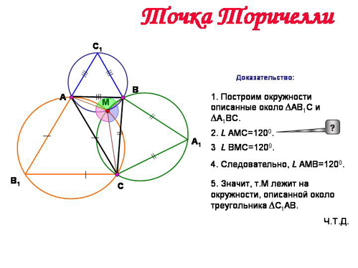
Рисунок 1
Задание № 3 (группа 2)
Докажите, что основания перпендикуляров, опущенных из любой точки окружности на три стороны вписанного в нее треугольника, лежать на одной прямой (прямая Симпсона)? Воспользуйтесь подсказкой и докажите утверждение, отмеченное значком «?».
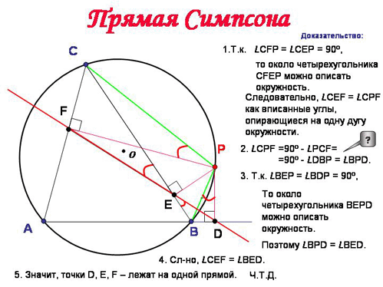
Рисунок 2
Задание № 3 (группа 3)
Докажите, в треугольнике середины его сторон, середины отрезков, соединяющих его вершины с его ортоцентром, и основания его высот лежат на одной окружности (окружность Эйлера)?
Воспользуйтесь подсказкой и докажите утверждения, отмеченные значком «?».
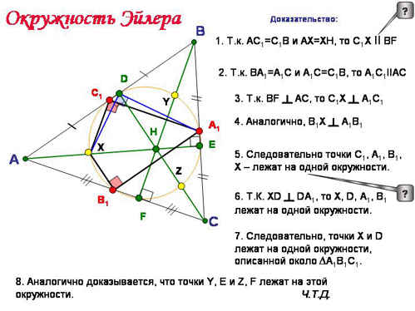
Рисунок 3
Задание № 3 (группа 4)
Докажите, что в треугольнике центр описанной окружности, ортоцентр и центр тяжести лежат на одной прямой (прямая Эйлера)? (слайд 23)
Воспользуйтесь подсказкой и докажите утверждения, отмеченные значком «?».
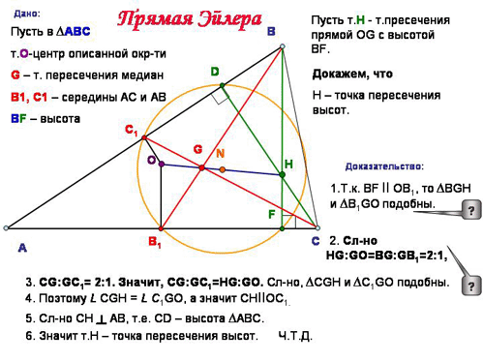
Рисунок 4
Проверяем выполнение задания. Каждая группа «представляет» свою замечательную точку или линию и доказывает связанное с ней утверждение (слайды 12 - 13, 15-16, 18-20, 22-24).
В качестве «сувенира», после доказательства каждой теоремы можно посмотреть соответствующие «созвездия» на «звездном небе» (слайды 28-31, к которым можно перейти с помощью кнопки «астроном», появляющейся, когда доказательство закончено).
Во время выступления слушатели должны отметить, какие теоремы из курса планиметрии за 7-9 классы используются для доказательства каждого утверждения и заполняют таблицу (Приложение 3).
После выступления группа строит соответствующую точку или прямую, выбирая наиболее подходящий чертеж.
Учитель контролирует, при необходимости помогает выполнить построения. По завершении этого этапа работы еще раз проговариваем алгоритм построения.
6. Точки Фейербаха. (Слайды 25, 32)
Ну, и это еще не все!
Вернемся на минуту к окружности Эйлера.
Эта окружность, найденная в XVIII веке великим ученым А.Эйлером, была заново открыта в следующем столетии учителем провинциальной гимназии в Германии. Звали его Карл Фейербах. Он был родным братом известного философа Людвига Фейербаха. Дополнительно К.Фейербах выяснил, что окружность девяти точек имеет еще четыре точки, тесно связанные с геометрией любого треугольника. Это точки ее касания с четырьмя окружностями специального вида.
Одна из этих окружностей вписанная, остальные три – вневписанные. Они вписаны в углы треугольника и касаются внешним образом его сторон. Точки касания этих окружностей с окружностью девяти точек К1, К2, К3 и К – называются точками Фейербаха. Таким образом, окружность девяти точек является в действительности окружностью тринадцати точек.
Ну, и это еще не все!
7. Доказательство свойства точек, симметричных ортоцентру относительно сторон треугольника.
Теперь, вспомнив практически весь материал по теме «Треугольник» и не только (таблица 1), рассмотрев методы доказательств четырех теорем, связанных с геометрией треугольника, мы можем вернуться к вашему сегодняшнему «открытию» и попробовать доказать его самостоятельно.
Задание:
Доказать свойство точек, симметричных ортоцентру относительно сторон треугольника.
(Группы работают самостоятельно при необходимой помощи учителя)
Наиболее успешное доказательство представляется классу, остальные группы вносят дополнения и замечания (слайды 8, 10, 26, 27)
Ну, и это еще не все!
8. Следствия:
1. Вернемся еще раз к окружности Эйлера: 1) радиус окружности Эйлера равен половине радиуса описанной окружности ∆АВС (слайд 33); 2) ∆АВH, ∆АСH, ∆ВСH имеют ту же окружность Эйлера, что и ∆АВС (слайд 34).
2. Вернемся к точке Торричелли – т.Ферма: 1) отрезки AA₁. BB₁ и СС₁ пересекаются в точке Торричелли и равны между собой; и 2) если точка Торричелли М лежит внутри треугольника, то сумма расстояний от точки М до вершин треугольника MА+MВ+MС – минимальна (слайд 35).
(А в каком случае т.Торичелли не лежит внутри треугольника?)
3. Вернемся к прямой Симпсона: 1) точки F₁, E₁, D₁ - симметричные точке Р относительно сторон ∆АВС, лежат на одной прямой F₁D₁; 2) прямая F₁D₁ проходит через ортоцентр Н ∆АВС; 3) прямая Симпсона делит отрезок РН пополам: РК = КН (слайд 36).
4. Вернемся к прямой Эйлера: 1) точка пересечения медиан делит отрезок ОН в отношении 1:2, считая от точки О; 2) центр окружности Эйлера т.N – лежит на прямой Эйлера и делит отрезок OH пополам (слайды 37).
А еще есть Точка Нагеля, точка Жергонна, точка Брокара, точка Лемуана…
9. Подведение итогов урока (обобщение нового материала, анализ работы групп).
Домашнее задание:
- Выясните, как расположены точки, симметричные ортоцентру относительно середин сторон треугольника. Сформулируйте теорему и докажите ее.
- Подготовьте экспресс-сообщение об ученом, чьим именем была названа точка или линия, свойство которой вы сегодня доказывали (Торричелли, Симпсон, Эйлер, Фейербах).

